Фрагменты из спортивной жизни!
Члены нашей профсоюзной команды организовано, рука об руку, участвуют в спортивных марафонах и мероприятиях, и ведёт культурно – массовую работу в коллективе, способствуя поднятию настроения и жизненного тонуса.
Наши сотрудники талантливы и многогранны в разных направлениях. «Вместе мы сила» - девиз нашего дружного, спортивного, женского коллектива.
В нашем профсоюзе некогда скучать, грустить, унывать, переживать, ведь в каждом из нас заложен жизненный потенциал и вера в себя! Для нас профсоюз - лучший друг и помощник, с которым мы делим наши приятные
впечатления, приятные воспоминания и радости!
Благодаря работе профсоюза в коллективе поддерживается приятная, здоровая, доброжелательная атмосфера. Коллектив нашего детского сада является дружным, сплоченным. Мы поддерживаем, друг друга и помогаем каждому работнику раскрыть и проявить свои таланты и возможности через спорт!
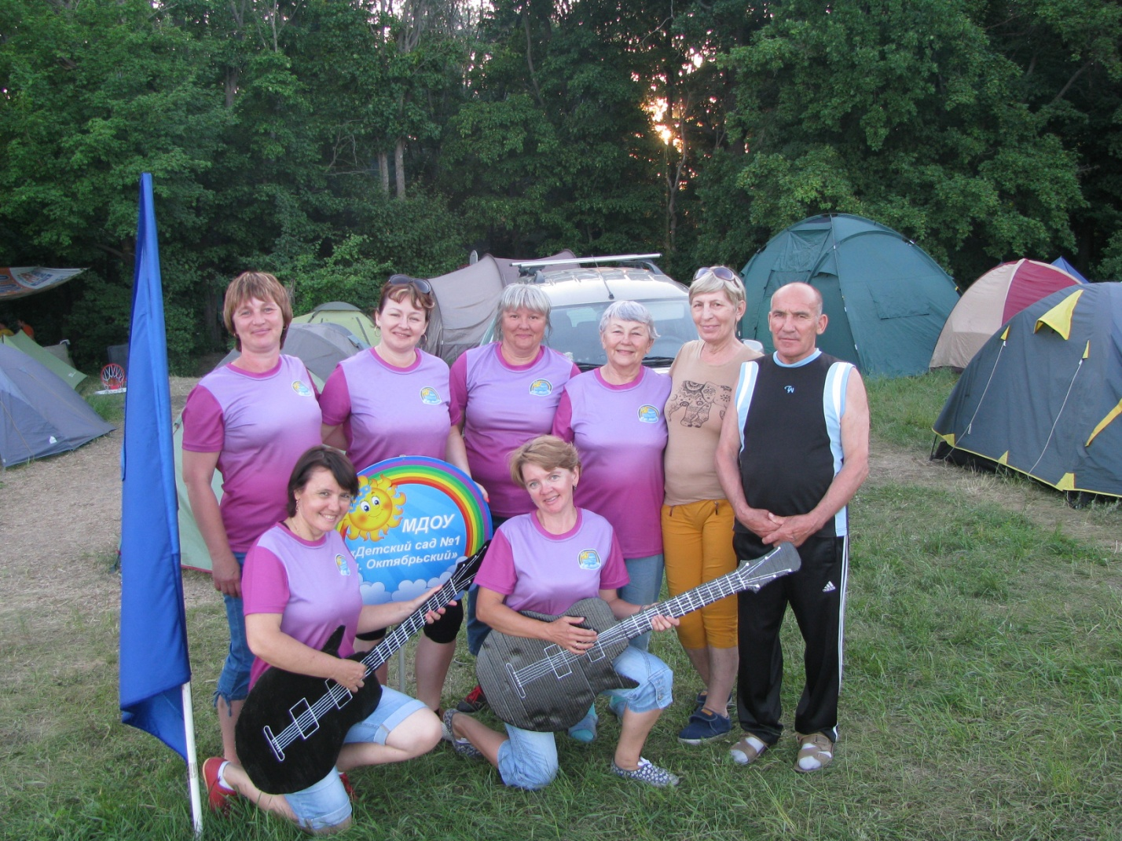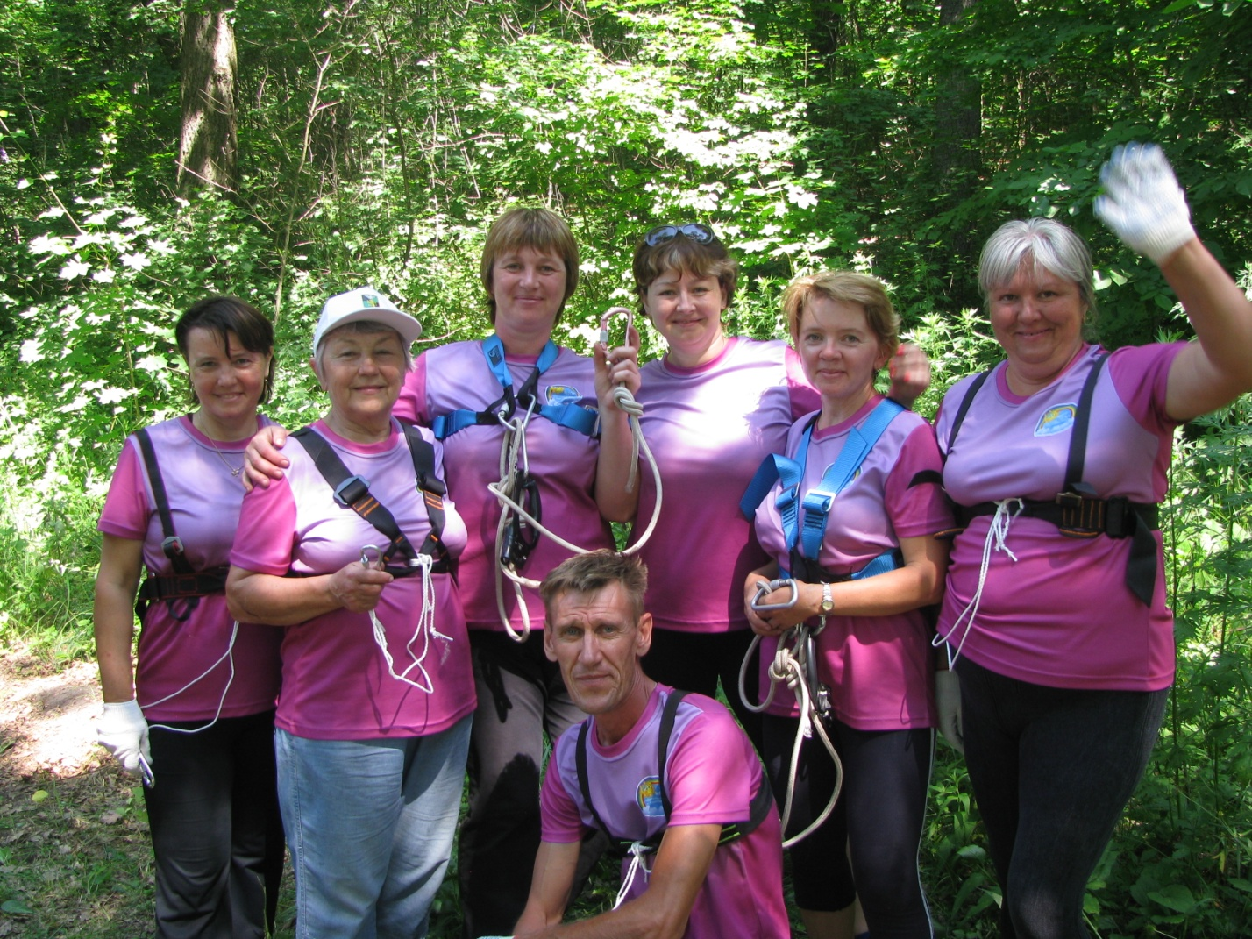
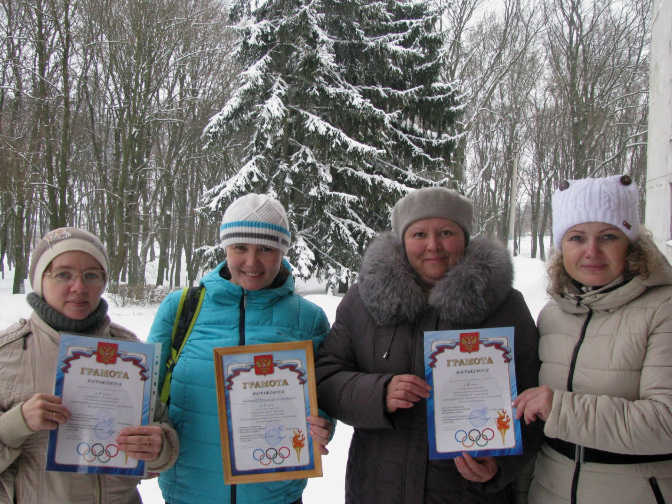
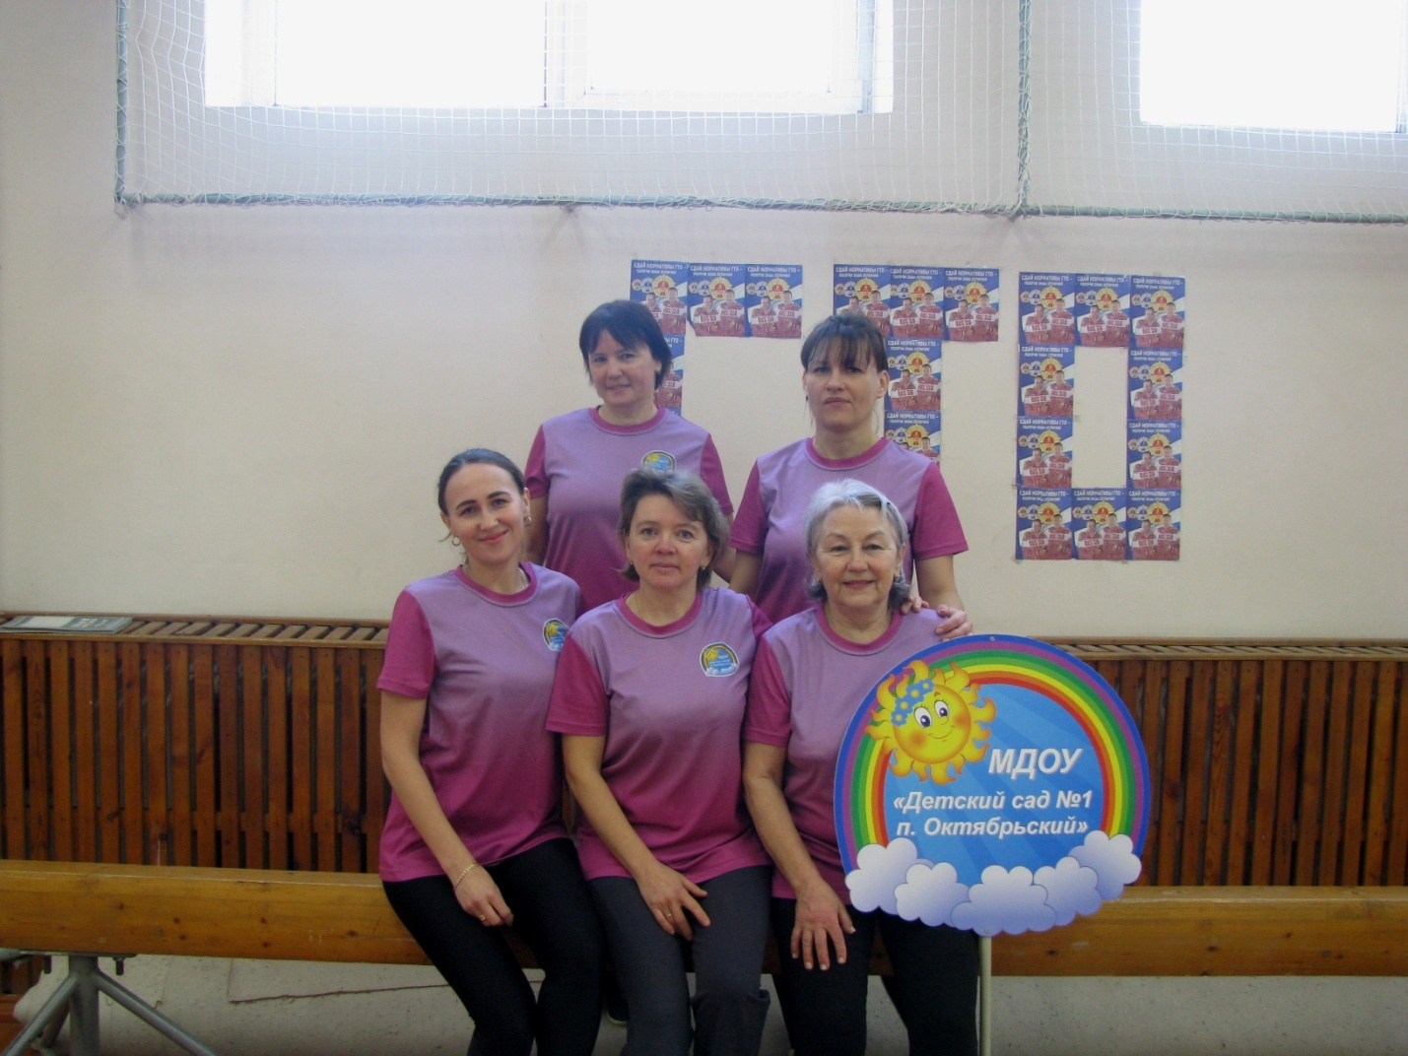
Опубликовано: 2020г.

